图像处理实验报告

报告人一：姓名+班级+学号
报告人二：姓名+班级+学号
实验日期：2021-xx-xx
第一部分：直方图均衡编程实验
*完成报告后，*及其内容请删除
*将三张来自文件夹’./png_files/1’的人脸图像的原图、均衡后的图片、均衡前的直方图、均衡后的直方图附在下方
*将你编写的直方图均衡函数Equalization_Histogram()一同放在压缩包中
*以下为附图示例，写报告时请删除：
*注意：直方图上的’fill in your student number’请通过修改代码的方式，将该行字变为你组二人的学号
原图：  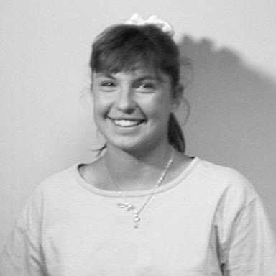 | 均衡后：  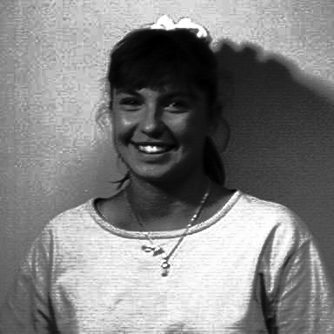
直方图（左图为原图直方图，右图为均衡过的直方图）：
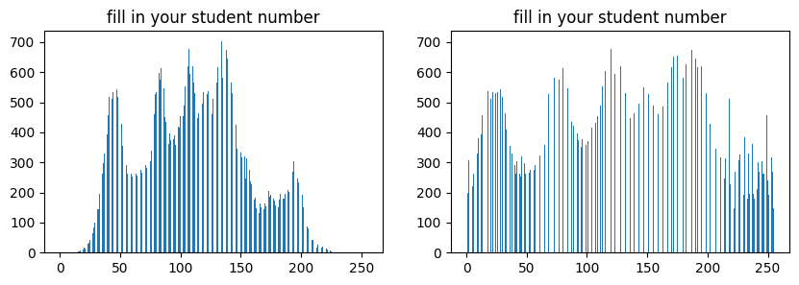

第二部分：均值滤波 & 高斯滤波 & 中值滤波
*完成报告后，*及其内容请删除
*将每一张原图的均值滤波 & 高斯滤波 & 中值滤波的结果图片附在表格中的蓝色区域，并将该滤波手段带来的滤波效果量化值（来自于你自己的评价方法）附在相应的图片下方
原图Original.png
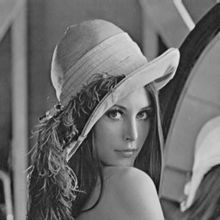
带噪声图像 | 滤波后
带噪声图像 | Mean | Gaussian | Median
Additive Noised  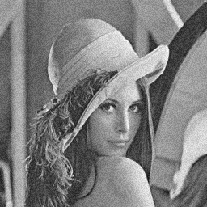 | 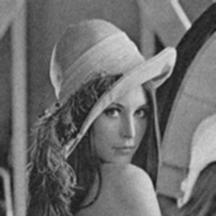  18.71875 | 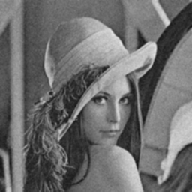  19.8125 | 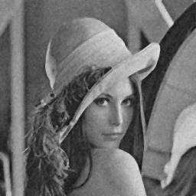  16.921875
Gaussian Noised  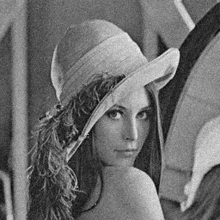 | 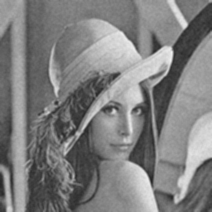  -25.2265625 | 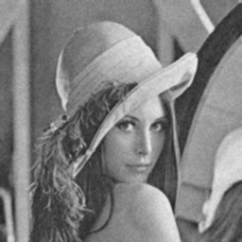  -23.78125 | 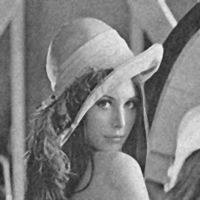  -23.75
MultiplicativeNoised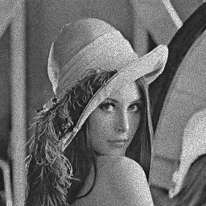
Pulse Noised
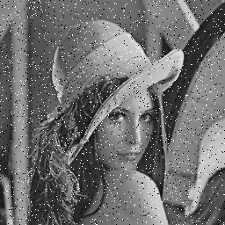
请在下方简述一下你是如何量化一个滤波器的滤波效果的：

